SATKD
Hlavná 37/68
040 01 Košice

VEC: Oznam o výsledku skúšok technickej vyspelosti na žiacke stupne č. 1/2025 a pridelenie PRC

TAEKWONDO HAKIMI Rožňava vykonal skúšky technickej vyspelosti v telocvični na ZŠ ul. Pionierov 1, Rožňava v dňoch:
19.06.2025 /štvrtok/: deti a mladší žiaci: od 16.00 – 17.45
Žiaci a kadeti: od 17.45 – 20.15
20.06.2025 /piatok/: st. kadeti, juniori a seniori: od 16.00 – 20.00

Skúšobný komisár: Mgr. Nora Angyalová, 5.DAN
Prísediaci: Bc. Mikuláš Angyal, 2.DAN
Ing. Peter Meleh, 2.DAN

Zoznam absolventov z dňa 19.06.2025

P. č. | Priezvisko a meno | Dátum nar. | Nový stupeň | Pridelené PRC
Žiaci a kadeti 19.06.2025 od 17.45
1. | Angyal Richard | 18.9.2012 | 5.kup | 002-25-06-001
2. | Petrová Zina | 16.12.2012 | 5.kup | 002-25-06-002
3. | Sečkárová Ivana ml. | 21.1.2014 | 5.kup | 002-25-06-003
4. | Támár Tomáš | 22.11.2012 | 6.kup | 002-25-06-004
5. | Marcinková Bianka | 15.7.2012 | 6.kup | 002-25-06-005
 | Krempaský Gugo | 2.10.2012 |  | Nepáskoval
6. | Mátyus Evelin | 21.10.2014 | 7.kup | 002-25-06-006
 | Šimčík (Nipčová) Sofia | 23.2.2011 |  | Nepáskovala
7. | Nguyen Bat Dai Duong Michal | 15.9.2013 | 8.kup | 002-25-06-007
8. | Pazera Richard | 31.10.2012 | 8.kup | 002-25-06-008
9. | Örvöš Alexandra | 18.4.2014 | 8.kup | 002-25-06-009
10. | Jungová Kristína | 13.5.2013 | 8.kup | 002-25-06-010
 | Dao Van Thanh Ha Liliana | 15.12.2013 | 8.kup | Nepáskovala
11. | Jakl Oliver | 20.7.2012 | 9.kup | 002-25-06-011
Deti a mladší žiaci 19.06.2025 od 16.00
1. | Burkovská Hana | 6.10.2016 | 7.kup | 002-25-06-012
2. | Urban Jakub | 22.10.2015 | 7.kup | 002-25-06-013
3. | Denčo-Hristov Dávid | 5.1.2017 | 7.kup | 002-25-06-014
4. | Angyalová Simona | 14.6.2015 | 8.kup | 002-25-06-015
5. | Bischof Lea | 9.12.2016 | 8.kup | 002-25-06-016
6. | Králik Martin | 11.8.2016 | 8.kup | 002-25-06-017
7. | Mátyus Oliver | 19.5.2018 | 9.kup | 002-25-06-018
8. | Zamkovská Liana | 2.7.2018 | 9.kup | 002-25-06-019
9. | Sliva Oliver | 4.4.2016 | 9.kup | 002-25-06-020
 | Kerekeš Tobias | 24.6.2018 |  | Nepáskoval
 | Šafár Matúš | 7.5.2017 |  | Nepáskoval
10. | Kováč Ján | 13.10.2017 | 9.kup | 002-25-06-021
11. | Halko Andrej | 21.3.2018 | 9.kup | 002-25-06-022

Zoznam absolventov z dňa 20.06.2025

P. č. | Priezvisko a meno | Dátum nar. | Nový stupeň | Pridelené PRC
 | Kadeti, juniori a seniori
1. | Sústriková Sofia | 10.10.2006 | 2.kup | 002-25-06-023
2. | Lukič Chiara | 21.12.2010 | 2.kup | 002-25-06-024
3. | Diana Vidinská | 16.4.2012 | 2.kup | 002-25-06-025
4. | Lászlóová Sofia | 21.12.2010 | 4.kup | 002-25-06-026

Poprosím o vystavenie faktúry z páskovania pre 26 členov.
Ďakujem

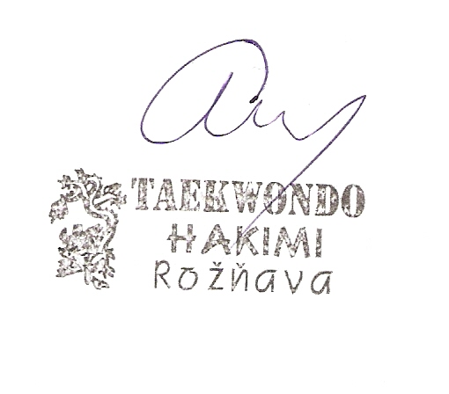

V Rudnej 21.06.2025 Mgr. Nora Angyalová 5.Dan/ Hlavný tréner

